EΚΦΕ ΑΡΓΟΛΙΔΑΣ

ΦΥΛΛΟ ΕΡΓΑΣΙΑΣ- ΑΞΙΟΛΟΓΗΣΗΣ
ΕΡΓΑΣΤΗΡΙΑΚΗ ΑΣΚΗΣΗ: XHMIKH ΙΣΟΡΡΟΠΙΑ
XHMEIA Β΄ ΤΑΞΗ ΛΥΚΕΙΟΥ ΘΕΤ. ΚΑΤΕΥΘΥΝΣΗΣ

ΑΠΑΙΤΟΥΜΕΝΑ ANTIΔΡAΣTHΡIA : Κ₂CrO₄ 0,1 Μ, Κ₂Cr₂O₇ 0,1 Μ, CuSO₄ 0,1 Μ NH₃ 1 Μ, ΝαΟΗ 1Μ, HCl 1M, CoCl₂.6H₂O ( στερεό), NαCl (στερεό).
Α.ΕΠΙΔΡΑΣΗ ΣΥΓΚΕΝΤΡΩΣΗΣ
ΠΕΙΡΑΜΑ1: Σε δύο μικρούς δοκιμαστικούς σωλήνες προσθέτουμε από 3 ml Κ₂CrO₄ 0,1 Μ, Κ₂Cr₂O₇ 0,1 Μ αντίστοιχα και τους αφήνουμε για σύγκριση.
Σε 3^{ο} δοκιμαστικό σωλήνα ρίχνουμε 3 ml Κ₂CrO₄ 0,1 Μ και προσθέτουμε σταγόνες διαλύματος HCl 1 M. Γίνεται η αντίδραση
2CrO₄²⁻ + 2H⁺ Cr₂O₇²⁻ + H₂O
(Kίτρινο) (Πορτοκαλί)
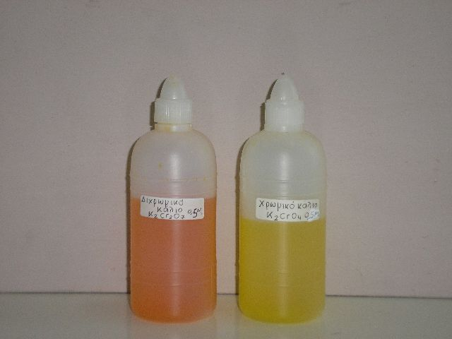

Βλέποντας και τους σωλήνες δείκτες ποια αλλαγή παρατηρείτε στο χρώμα του σωλήνα;
……………………………………………………………………………………………..
Προς τα πού κατευθύνεται η αντίδραση; Εξηγείστε.
………………………………………………………………………………………………………………………………………………………………………………………………………………………………………………………………………………………………
Στον ίδιο δοκ.σωλήνα προσθέτουμε τώρα σταγόνες διαλύματος ΝαΟΗ 1 Μ
Ποια αλλαγή παρατηρείτε στο χρώμα του σωλήνα;
………………………………………………………………………………………………
Προς τα πού κατευθύνεται τώρα η αντίδραση; Εξηγείστε.
………………………………………………………………………………………………………………………………………………………………………………………………………………………………………………………………………………………………

Πείραμα 2. Σε δύο μικρούς δοκιμαστικούς σωλήνες προσθέτουμε από 3 ml CuSO₄ 0,1 Μ . Στον έναν από αυτούς προσθέτουμε σταγόνες NH₃ 1 Μ μέχρι να πάρει λουλακί απόχρωση και τους αφήνουμε ως δείκτες.
Σε 3^{ο} δοκιμαστικό σωλήνα ρίχνουμε 3 ml CuSO₄ 0,1 Μ και προσθέτουμε σταγόνες διαλύματος NH3 1 M. Γίνεται η αντίδραση.

CuSO₄ + 4NH₃ Cu(NH₃)₄²⁺ + SO₄²⁻
(Γαλάζιο) (Λουλακί)

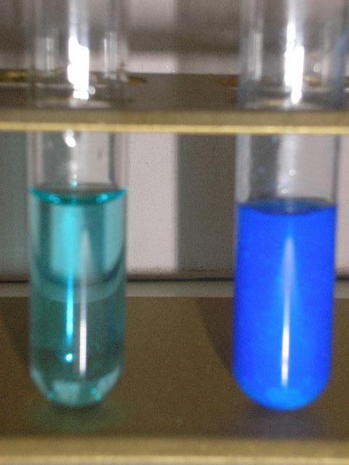
Βλέποντας και τους σωλήνες δείκτες ποια αλλαγή παρατηρείτε στο χρώμα του σωλήνα;
……………………………………………………………………………………………..
Προς τα πού κατευθύνεται η αντίδραση; Εξηγείστε.
………………………………………………………………………………………………………………………………………………………………………………………………………………………………………………………………………………………………

Στον ίδιο δοκ.σωλήνα προσθέτουμε τώρα σταγόνες διαλύματος HCl 1 Μ
Ποια αλλαγή παρατηρείτε στο χρώμα του σωλήνα;
………………………………………………………………………………………………
Προς τα πού κατευθύνεται τώρα η αντίδραση; Πως επιδρά η συγκέντρωση ενός συστατικού στην ισορροπία μιας αντίδρασης;
………………………………………………………………………………………………………………………………………………………………………………………………………………………………………………………………………………………………
Β.ΕΠΙΔΡΑΣΗ της θερμοκρασίας
ΠΕΙΡΑΜΑ1:Σε μία κάψα πορσελάνης ρίχνουμε περίπου 1 g CoCl₂.6H₂O (s) και θερμαίνουμε.
Πραγματοποιείτε η παρακάτω αντίδραση:

_{Θέρμανση}
CoCl₂.6H₂O (s) CoCl₂ (s) + 6Η₂Ο(g)
(Ρόδινο) (Γαλάζιο)
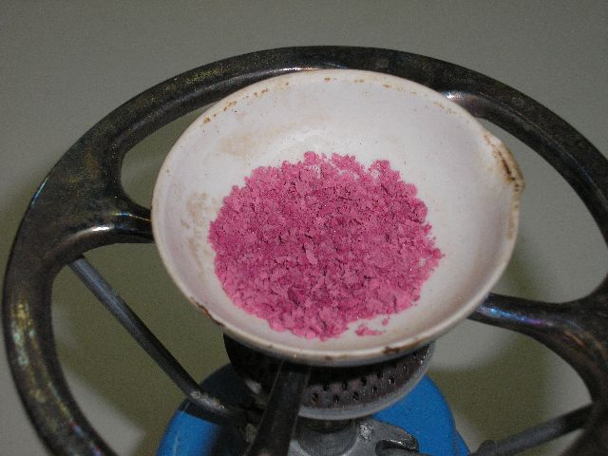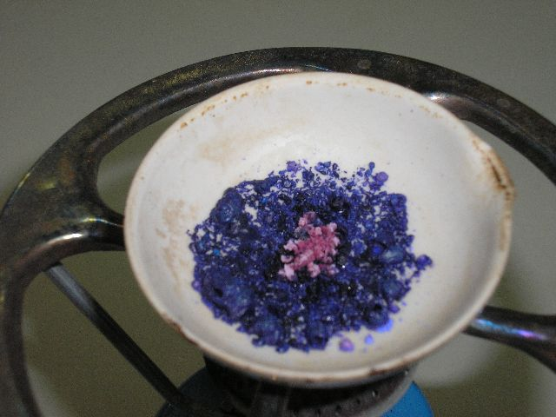
Προς τα πού κατευθύνεται η αντίδραση;
Αφήνουμε την κάψα να ψυχθεί.Tι χρώμα παίρνει τώρα το CoCl₂ ;
………………………………………………………………………………………………………………………………………………………………………………………………
Πως θα μπορούσαμε να ανιχνεύσουμε ύπαρξη υγρασίας σε ένα χώρο;
………………………………………………………………………………………………………………………………………………………………………………………………

ΠΕΙΡΑΜΑ2: Σε 3 ml διαλύματος CuSO₄ 0,1 M μικρή ποσότητα στερεού ΝαCl (0,2 g περίπου).Πραγματοποιείτε η παρακάτω αντίδραση.
_{Θέρμανση}
CuSO₄ + 2NαCl CuCl₂ + Nα₂SO₄
(Γαλάζιο ) Ψύξη (Καστανό)
Τα ιόντα του Cu²⁺ (CuSO₄ )δίνουν γαλάζια απόχρωση στο διάλυμα ενώ ο CuCl₂
Καστανή απόχρωση. Συνδυασμός γαλάζιου και καστανού δίνει πράσινο χρώμα.
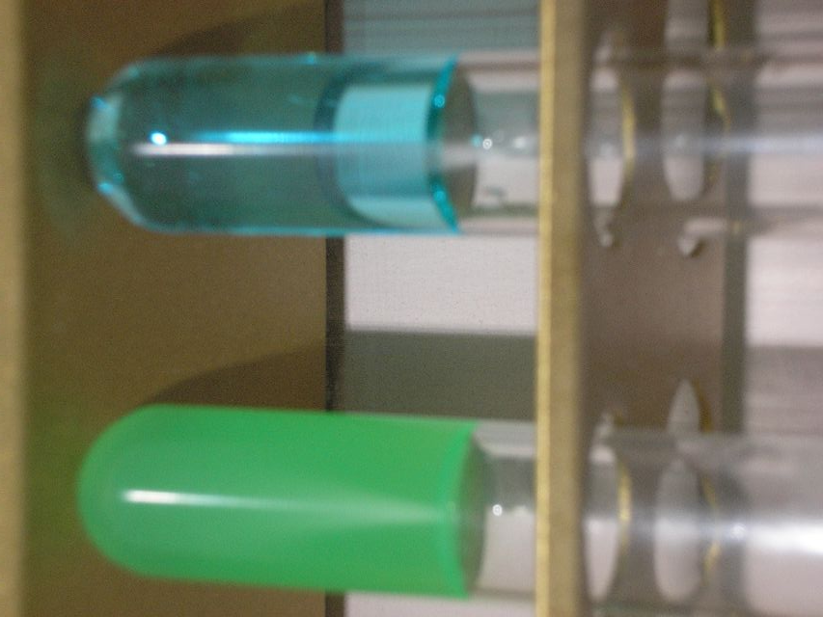

Τι χρώμα έχει καταρχήν το διάλυμα πριν αλλά και μετά την προσθήκη του NαCl;
………………………………………………………………………………………………
Θερμαίνουμε το διάλυμα. Τι χρώμα αποκτά το διάλυμα; Εξηγείστε:
………………………………………………………………………………………………………………………………………………………………………………………………………………………………………………………………………………………………
Ψύχουμε το δοκιμαστικό σωλήνα με συνεχή ροή νερού κάτω από τη βρύση. Τι χρώμα αποκτά τώρα το διάλυμα; Εξηγείστε γιατί;
………………………………………………………………………………………………………………………………………………………………………………………………………………………………………………………………………………………………
Η παραπάνω αντίδραση είναι εξώθερμη ή ενδόθερμη;
………………………………………………………………………………………………………………………………………………………………………………………………

